|  |  |
| --- | --- |
| BỘ CÔNG THƯƠNG  **TRƯỜNG ĐẠI HỌC CÔNG NGHIỆP HÀ NỘI**  **MÃ ĐỀ: 16725** | **ĐỀ THI KẾT THÚC HỌC PHẦN**  Môn thi**:** *Lập trình .NET*  Trình độ đào tạo: *Đại học*  Hình thức thi: *Trên máy tính*  Thời gian thi: *90 phút* |

**Chuẩn bị:**

* Sử dụng SQL Server, chạy script đã cho để tạo csdl **QLBenhNhan** gồm 2 bảng:

KhoaKham(**MaKhoa**, TenKhoa)

BenhNhan(**MaBN**, HoTen, DiaChi, SoNgayNV, MaKhoa)

* Sử dụng .NET 5 để viết ứng dụng WPF
* Tạo Solution tên là: Họ tên sinh viên_3 số cuối mã sinh viên, ví dụ: **TranVanAn_123**

**Nộp bài:** Kiểm tra đảm bảo file nén chứa Solution và file word **câu 2a**. Nộp theo hướng dẫn của giám thị.

**Câu 1:** Sử dụng WPF thực hiện các yêu cầu sau:

**a)** **(L3. 1đ)** Thiết kế giao diện như sau:

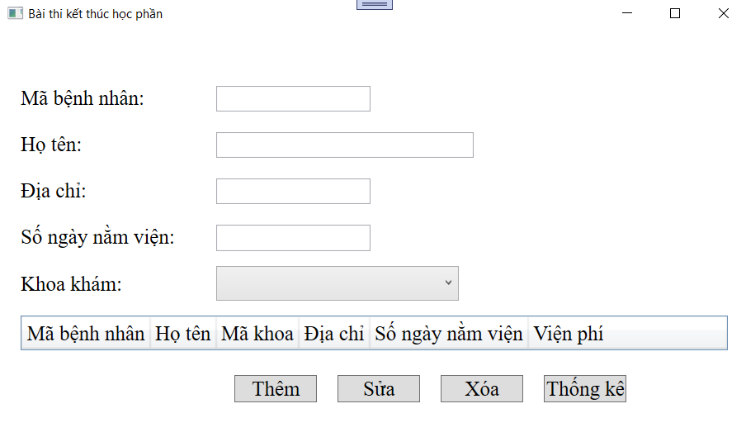

**b) (L3. 1đ)** Tạo Style và Template thực hiện các yêu cầu sau:

* Dữ liệu nhập vào các TextBox trên Form có font chữ: Times New Roman, màu chữ: Blue.
* Thiết lập các điều khiển Button có hình Ellip, màu của các button là:YellowGreen.



**Câu 2:** Viết chương trình có áp dụng LinQ và Entity Framework Core (EF) để thực hiện các yêu cầu sau:

**a) (L3. 1đ)** Tạo model cho cơ sở dữ liệu QLBenhNhan(sử dụng thư viện Microsoft. EntityFrameworkCore.SqlServer và Microsoft.EntityFrameworkCore.Tools phiên bản 5.0.7)**.** Sau đó thêm bảng BacSy(**MaBS**, HoTen, SoDT) vào csdl. Cập nhật các lớp trong model để ánh xạ cdsl QLBenhNhan sau khi thêm bảng. Lưu nội dung đã cập nhật trong model ra file word có tên **là câu 2a**.docx

**b)** **(L3. 2đ)** Hiển thị các bệnh nhân có số ngày nằm viện <=20 trong DataGrid ngay khi hiển thị cửa sổ. Thông tin gồm: mã bệnh nhân, họ tên, mã khoa, địa chỉ, số ngày nằm viện, viện phí (viện phí=số ngày nằm viện*60000). Dữ liệu được sắp xếp theo số ngày giảm dần.

DataGrid được định dạng như sau:

- Tiêu đề cột: chữ đậm, căn giữa

- Dữ liệu cột thành tiền: căn phải, chữ nghiêng, màu đỏ, có phân cách thành số dạng hàng nghìn, hàng triệu.

**c) (L3. 1đ)** Thêm 1 bản ghi vào bảng **BenhNhan** khi nhấn nút **Thêm**, dữ liệu do người dùng nhập qua các điều khiển nhập liệu.

- Xử lý ngoại lệ và kiểm tra dữ liệu người dùng nhập: số ngày nằm viện phải là số nguyên và > 0.

- Hiển thị lại dữ liệu sau khi cập nhật vào csdl lên DataGrid.  
**d)** **((L3. 1đ)** Sửa thông tin bệnh nhân được chọn trong danh sách khi nhấn nút **Sửa**, dữ liệu do người dùng nhập qua các điều khiển nhập liệu, không sửa mã bệnh nhân.

- Xử lý ngoại lệ và kiểm tra dữ liệu người dùng nhập: số ngày nằm viện phải là số nguyên và > 0.

- Hiển thị lại dữ liệu sau khi cập nhật vào csdl lên DataGrid.  
**e)** **(L3. 1đ)** Xóa bệnh nhân được chọn trong danh sách khi nhấn nút **Xóa.**

**-** Hiển thị thông báo xác nhận trước khi xóa.

- Hiển thị lại dữ liệu sau khi cập nhật vào csdl lên DataGrid.

**f)** **(L3. 1đ)** Sử dụng **ComboBox** hiển thị tên khoa khám từ bảng **KhoaKham** nhưng khi chọn lấy mã khoa để cập nhật dữ liệu.

**g)** **(L3. 1đ)** Khi nhấn nút **Thống kê**: Hiển thị tổng viện phí của từng khoa khám lên DataGrid trên cửa sổ khác, gồm các cột: Mã khoa, tên khoa, tổng viện phí.

***Ghi chú: Thí sinh không được sử dụng tài liệu khi thực hiện bài thi kết thúc học phần.***

**- HẾT-**